ACTA N° | 06 | FECHA | 10/08/2022
Entidad Contratante: | PERSONERÍA DE ITAGÜÍ
Objeto del Contrato: | Prestación de Servicios Profesionales, por su cuenta y riesgo, sin vínculo laboral para apoyar a la Personería Municipal de Itagüí en el avance de la Implementación de la política de Gobierno Digital, asesoría en calidad y apoyo al seguimiento del Plan Estratégico Institucional 2021 – 2024 y MIPG.
Contrato No: | PM07-2022
Contratista | LUIS FERNANDO GAVIRIA LOPEZ
NIT O CC | 70.515.972-1
Valor del Contrato: | CUARENTA Y SIETE MILLONES DOSCIENTOS CINCUENTA MIL PESOS ($47.250.000).
Disponibilidad Presupuestal | 287 del 26/01/2022
Registro presupuestal | 770 del 02/02/2022
Fecha de inicio: | 02/02/2022
Plazo de ejecución | El plazo estipulado para este contrato es de trescientos quince (315) días aproximadamente contados a partir del acta de inicio suscrita entre el contratista y el supervisor designado para el contrato, sin que el plazo exceda el 30 de diciembre de 2022.
Fechas del contrato | Inicia el 02/02/2022 y finaliza el 16/12/2022
Verificación del cumplimiento de los compromisos y/o actividades contempladas en el contrato | El contratista cumplió con las actividades estipuladas en el contrato PM07-2022 por el período comprendido entre el 02/07/2022 al 01/08/2022.
ACTIVIDADES DESCRITAS EN EL CONTRATO | DESCRIPCION U OBSERVACIONES
PLANEACIÓN ESTRATÉGICA:  1. Apoyar y asesorar a la Alta Dirección en todo lo relacionado con el contexto estratégico. | Avance: 40%. En ejecución: Se realizó acompañamiento a las delegaturas de Colectivos y Derechos Humanos, con el numeral 4.2 de la norma para dar cumplimiento en cuanto a necesidades y expectativas de las partes interesadas.  Evidencia:Acta  Acción: Revisión de Necesidades Y Expectativas Matriz.
2. Apoyar a la Alta Dirección en el Seguimiento y Desarrollo del PEI. | Avance: 10%. Nota: Se realizó durante el mes de julio acompañamiento a la alta dirección (revisiones plan de acción por delegaturas) de acuerdo al PEI. Se estará realizando el seguimiento semestral en agosto mediante formato FPI-14.
3. Asesorar y acompañar a la Alta Dirección en la construcción y desarrollo de los planes de acción. | Se realizó acompañamiento y apoyo a la Alta Dirección en el seguimiento a los planes de acción, vigencia 2022, de las diferentes Delegaturas, realizando las respectivas revisiones y devoluciones para tal fin.  Avance: 60%  Evidencia: SeguimientoPlanes de acción archivo excel_2022 y Revisiones, correos institucional. Carpeta Pc Responsable
4. Apoyar en la formalización y socialización del PEI. | Se apoyó en la formalización y socialización durante el mes de julio con las revisiones de los planes de acción y sus devoluciones a que dieron lugar para su corrección por falta de coherencia entre informes de gestión (archivos Word) e indicadores del plan de acción (archivo Excel).Pendiente de socialización que se realizara en comité de gestión y desempeño el día 05 de agosto de 2022.  Avance :50%
5. Asesorar y apoyar el proceso de elaboración de informes y seguimiento a los diferentes planes institucionales (plan estratégico, planes de acción y plan anticorrupción entre otros). | Se asesoró y se apoyó en la construcción, revisiónen la entrega de las delegaturas de los informes de gestión en Word y archivos de Excel (planes de acción), durante el mes de julio. Con el fin de poder socializar en comités de gestión y desempeño para su consolidación y posterior socialización que se realizará el día 5 de agosto de 2022.Avance: 60%  Evidencia: Archivos carpeta de revisiones
6. Apoyar y elaborar el seguimiento a los procesos de planeación y comunicaciones. | Se apoyó y se elaboraron los seguimientos fuentes de mejoramiento de los procesos de planeación, tales como: Planeación Institucional, Gestión de las Comunicaciones y Tecnologías de la información, durante el mes de julio. Esto con el fin de realizar la entrega de los seguimientos con corte al 30 de junio.  Avance 60%  Evidencia: Seguimientos con corte al 30 de junio.Correo institucional
7. Apoyar y acompañar la difusión periódica y permanente de los temas estratégicos de la planeación institucional de manera transversal a los demás procesos y MIPG. | Se apoyó y se acompañó para hacer la difusión periódica (realizando la actualización en la página web, sobre el informe presentado al concejo).  Avance: 50%  Evidencia: 7.1. Solicitud formato del SG.C. FGC-04 y correo institucional a comunicaciones realizado el día 01 de julio.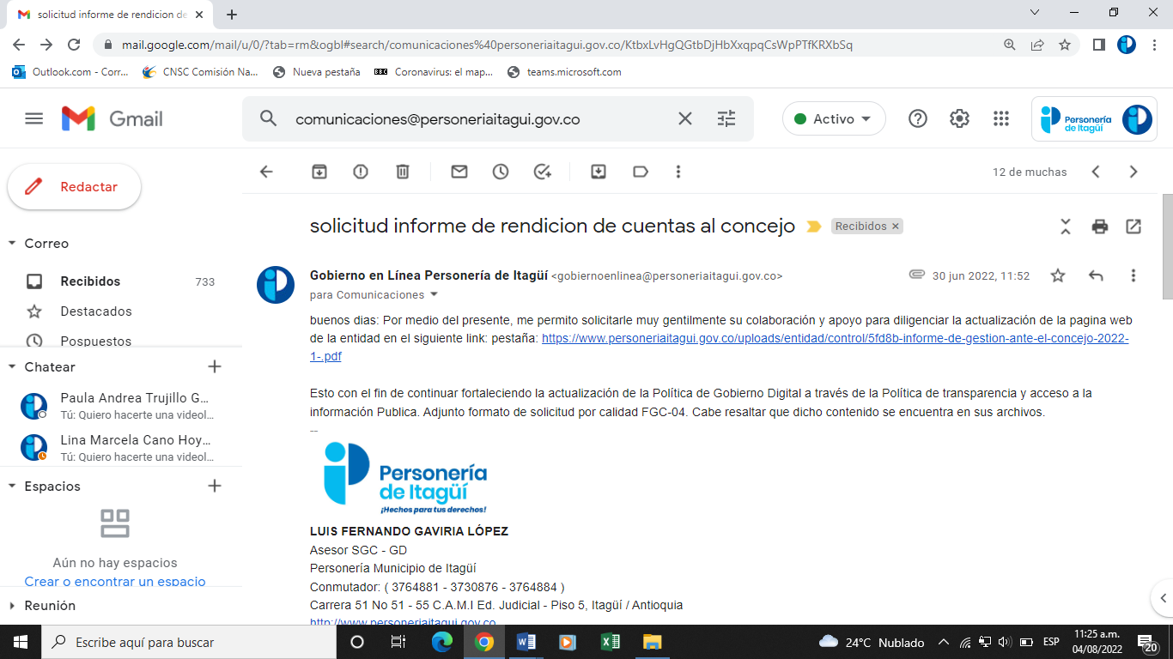
8. Acompañar al Personero a los Comités Institucionales. | Se acompañó en Comité Institucional y Desempeño a la alta Dirección con seguimiento al Sistema de Gestión de Calidad.  Avance: 50%  Evidencia: Acta del 29 de julio.
9. Asesorar y acompañar a la Alta Dirección en temas de auditorías tanto internas como externas desde el área de planeación. | Durante el mes de julio se han venido realizando las auditorías de calidad en la entidad. No se ha pedido acompañamiento por parte de la alta dirección en temas de auditorías.  Avance 20%.
10. Apoyar la construcción del plan estratégico de tecnologías de la Información desde el área de planeación y análisis institucional. | Se realizó seguimiento al proceso de comunicaciones, en donde se evidenció que se debe actualizar el plan de comunicaciones, como primer instrumento en la construcción del PETI durante el mes de julio. Pendientes de algunas consideraciones. Evidencia: Acta de reunión del día 15 de julio.  Avance 30%.
GESTIÓN DE CALIDAD:  11. Acompañar a la Alta Dirección en las etapas de pre auditoría, durante y después de la auditoría de calidad, realizadas por el ente certificador. | Se viene realizando acompañamiento al Sistema de Gestión, a través de la revisión y seguimientosa los procesos de calidad de las diferentes delegaturas en cuanto a las fuentes de mejoramiento tales como: Revisión al Plan de Mejoramiento, indicadores, riesgos. el cual se llevó a cabo con la Secretaría General (Gestión Documental), Delegaturas Derechos Colectivos y Gestión de las Comunicaciones en la revisión de la información documentada para actualizar  Avance 60%.  Evidencias: Acta de reunión.
12. Apoyar en la planeación, programación y ejecución de las auditorías internas de calidad. | Se realizó acompañamiento con el tema de las listas de chequeo a la compañeras Katherine López para su proceso de auditorías a realizar  Avance: 60%.
13. Mantener y mejorar el estado actual del Sistema actual de gestión de calidad, teniendo en cuenta las observaciones realizadas por el ente certificador. | El día 29 de julio se llevó a cabo reunión de comité institucional de gestión y desempeño para socializar el estado actual del Sistema de Gestión de la Calidad.Avance: 70%.  Evidencia:Acta de reunión.
14. Revisar y sostener los métodos de estandarización y documentación para que se cumplan los requisitos del modelo exigidos en las normas NTCGP 1100, ISO 9001-2015. | Avance: 30%. No se realizó durante este mes la revisión a la documentación de los requisitos contemplado en las normas ISO 9001-2015, ya que se podrá evidenciar en los hallazgos que se identifiquen en las auditorías a realizar durante el mes de julio.  Evidencia:Cronograma de actividades y correo institucional.
15. Acompañamiento en la elaboración, revisión y desarrollo de indicadores de gestión para el SGC. | Se socializó el estado actual de indicadores de gestión por parte del Asesor del Sistema de Gestión de Calidad, mediante reunión de comité presentado el 29 de julio de la presente anualidad  Avance: 60%  Evidencias: Acta del estado actual del Sistema de Gestión de Calidad con relación a fuentes de mejoramientos. Comité Institucional de Gestión y Desempeño
16. Realizar seguimiento, revisión y ajuste del Mapa de Riesgos por procesos. | Se realizó seguimiento a la matriz de riesgos en reunión llevada a cabo el día 29 de julio, en donde se presentó el estado actual de los riesgos para mejorar el SGC, de la entidad. Avance: 50%.  Evidencias:Acta de reunión y archivo Excel.
17. Acompañar a los líderes de los procesos en los diferentes seguimientos e informes relacionados con el SGC. | Se realizó acompañamiento a los líderes de los procesos en los que se apoya mediante la socialización del estado actual de las diferentes fuentes de mejoramiento presentadas en reunión del 29 de julio mediante comité institucional de gestión y desempeño  Avance: 50%.Acta de reunión y archivos Excel.
18. Acompañar en la actividad de inducción y reinducción en temas relacionados con el SGC. | Avance: 20%. Pendiente. Se ha socializado el tema del SGC a las delegaturas de Derechos Humanos y Colectivos como complemento a las auditorias y norma de ICONTEC.  Evidencia: Acta.
19. Apoyar en la satisfacción y medición del cliente interno y externo y presentar análisis para el tratamiento del Comité Directivo. | Se realizó la tabulación de las encuestas de satisfacción para el mes de JULIO de 2022. Archivo Excel.  Avance: 60%  Evidencia: Archivo tabulación de encuestas del mes de JULIO e Informes entregados a las diferentes delegaturas y a la oficina de atención al ciudadano
20. Elaborar y apoyar los informes de Auditoría del SGC. | Avance: 10%. Pendiente por realizar a llevar a cabo durante el mes de agosto.
21. Asesorar la revisión por la dirección de las auditorías de calidad. | Avance: 0%. Pendiente. Sin realizar actividad. A llevar a cabo en Septiembre
22. Realizar seguimiento a las acciones correctivas y preventivas y aplicar correctivos relacionados con el SGC. | Se vienen realizando las revisiones a los seguimientos de las diferentes fuentes de mejoramiento para realizar las acciones correctivas y preventivas a que diere lugar. Avance: 60%. Evidencia: Estado actual del sistema de gestión de calidad y archivos Excel presentados mediante reunión del 29 de julio con acta de comité
TECNOLOGIAS DE LA INFORMACIÓN:  23.Asesorar y  acompañar a la  personería municipal  de Itagüí en la política  de gobierno digital para  la vigencia 2022,  Según la normatividad vigente. | Se actualizó la página web de la entidad con respecto a la política de Gobierno Digital, mediante solicitudes a comunicaciones para subir los avances del plan de acción en la pestaña de planeación, así mismo se subieron las caracterizaciones durante el mes de junio.  Avance:40%.  Evidencia: solicitudes correo institucional a comunicaciones.
24.Acompañar y  construir el documento  que dé cumplimiento a  la publicación del  conjunto de datos  Abiertos. | Avances: 20 %.En relación a esta actividad se encuentra en construcción la información para publicar por datos abiertos, durante el mes de agosto
25. Realizar el seguimiento periódico del cumplimiento del componente de publicación de información de Gobierno Digital según la resolución 3564 de 2015 y la ley 1712 de 2014. | Se continúa en coordinación con la oficina de comunicaciones el fortalecimiento e identificación de temas que por resolución 3564 y ley 1712 de 2014 se deben tener en cuenta en la página web de la entidad. Por Gobierno Digital que continúa relacionando información por transparencia y acceso a la información pública del interés de la comunidad en general (Informe de publicación solicitada a comunicaciones de rendición de cuentas que se hizo, el cual se subió a la página web durante el mes de julio.  Avance: 50%.
26. Acompañar a la Alta Dirección en todo lo relacionado con el Gobierno Digital | Avances: 50 %. Se continúa acompañando a la Alta Dirección con lo relacionado a Gobierno Digital actualizando la página web. Evidencia: Correo institucional solicitud publicación a comunicaciones
27. Definir el Inventario de Activos de Información | Avance: 10%. Se reprogramó cronograma para elaborar actividad el día 20 de agosto de la presente anualidad. Evidencia:1.1.Plan de trabajo
28. Realizar seguimiento al proceso de Tecnologías de la Información (Informe de gestión, indicadores, riesgos entre otros). | Se realizó seguimiento al proceso de tecnologías de la información durante el mes de julio y se envió la información a la auxiliar, sobres riesgos, indicadores y plan de mejoramiento.  Avance: 60%. Evidencias: Acta de reunión.
29. Seguimiento al Diagnóstico sobre el estado de las Tecnologías de la información en la entidad como insumo para la construcción del PETI. | Se revisó el proceso de gestión de las comunicaciones durante el mes de julio, el cual contiene dentro del mismo el procedimiento (Diagnostico y su plan de comunicaciones), en donde se evidenció que se debe actualizar el Plan, con el fin de actualizar este.  Avance: 10%. Evidencia: Acta

BALANCE FINANCIERO
CONCEPTO | FECHA | VALOR
Valor inicial del contrato | 28/01/2022 | 47.250.000
ABONOS | COMPROBANTE DE EGRESO
Cuenta de Cobro 01-2022 | 220007473 del 17/03/2022 | 4.500.000
Cuenta de Cobro 02-2022 | 220009552 del 08/04/2022 | 4.500.000
Cuenta de Cobro 03-2022 | 220012558 del 12/05/2022 | 4.500.000
Cuenta de Cobro 04-2022 | 220015722 del 09/06/2022 | 4.500.000
Cuenta de Cobro 05-2022 | 220019658 del 05/07/2022 | 4.500.000
TOTAL CANCELADO |  | 22.500.000
Valor causado y el cual se ordena la cancelación con la presente solicitud. Cuenta de Cobro 06-2022 |  | 4.500.000
VALOR TOTAL EJECUTADO |  | 27.000.000
SALDO POR EJECUTAR |  | 20.250.000

El contratista aportó los documentos que acreditan que se encuentra a paz y salvo por concepto del pago de aportes a los sistemas de seguridad social en salud y pensiones, de conformidad con lo dispuesto en el artículo 282 de la ley 100 de 1993.

Teniendo en cuenta la verificación del cumplimiento de los compromisos y/o actividades contempladas en el contrato PM07-2022 se autoriza el siguiente pago:

DESCRIPCIÓN | VALOR CONTRATO | VALOR ORDENES DE PAGO | VALOR CAUSADO | SALDOPOR EJECUTAR
Ordenar el pago de la cuenta de cobro 06 -2022 | 47.250.000 | 22.500.000 | 4.500.000 | 20.250.000

En razón a lo anterior, se ordena pagar al contratista la suma de: CUATRO MILLONES QUINIENTOS MIL PESOS ($4.500.000).

Autoriza:

NOMBRE | LINA MARCELA CANO HOYOS
CARGO | Secretaria General  Supervisora Contrato PM07-2022
FIRMA | 
Apoyó: María Oliva Londoño A. P.U
10/08/2022

